Załącznik nr 5: Przedmiot zamówienia nr 5: Krzesło szkolne
Miejsce dostawy: Zespół Szkół Centrum Kształcenia Rolniczego w Karolewie, Karolewo 12, 11-400 Kętrzyn
Termin dostawy: do 20.12.2021
Warunki płatności: przelew do 21 dni, maksymalny termin zapłaty 31.12.2021 w zależności od daty dostawy
Warunki wyboru oferty: 100% cena
Okres gwarancji: minimum 24 miesiące
Celem potwierdzenia realizacji zamówienia zamawiający może zażądać dokumentów technicznych, oświadczeń i innych celem weryfikacji wymogów określonych w niniejszym zapytaniu.
Zamawiający zastrzega prawo negocjacji przedłożonych ofert w zakresie cenowym jak i przedstawionych rozwiązań technicznych.

Asortyment | Ilość  sztuk | Opis przedmiotu zamówienia | Zdjęcie poglądowe | Cena  netto | Cena  brutto
Krzesło szkolne | 26 | Materiał siedziska: Plastik  Kolor siedziska: szary  Kolor stelaża: Jasny szary / szary / antracyt /popielaty – o zbliżonej kolorystyce  Materiał podstawy: Stal  Rozmiar 6  Meble wykonane / spełniające wymagania zgodnie z normą PN-EN 1729-1 oraz PN-EN 1729-2 | 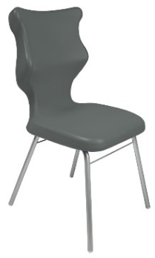

Nazwa wykonawcy i dane adresowe:

NIP:
Telefon kontaktowy:
Adres e-mail
Data złożenia oferty:
Podpis osoby upoważnionej:

